Лабораторная работа 3

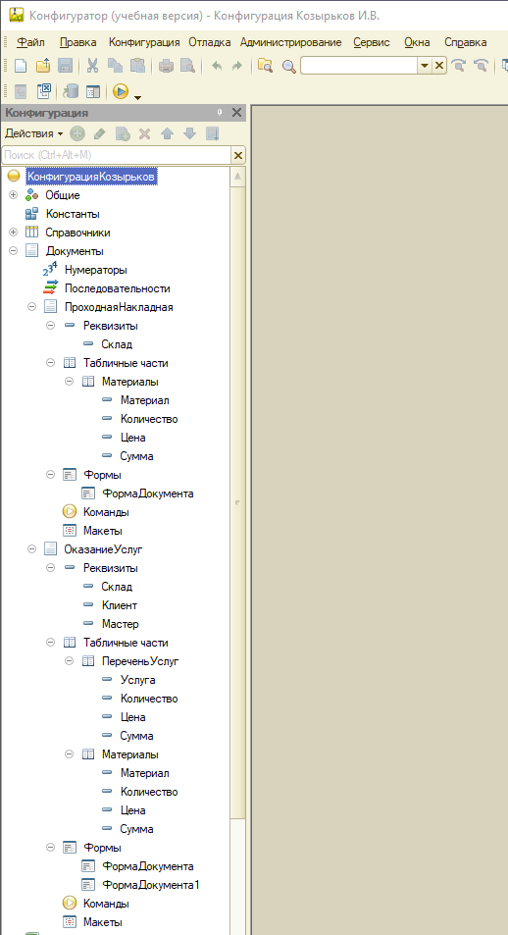

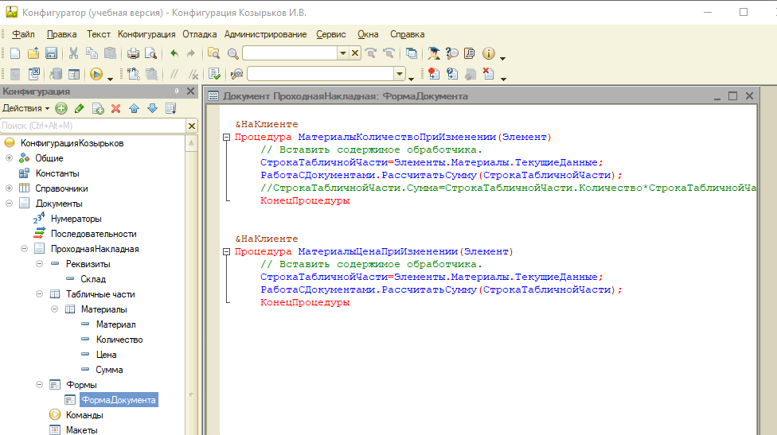

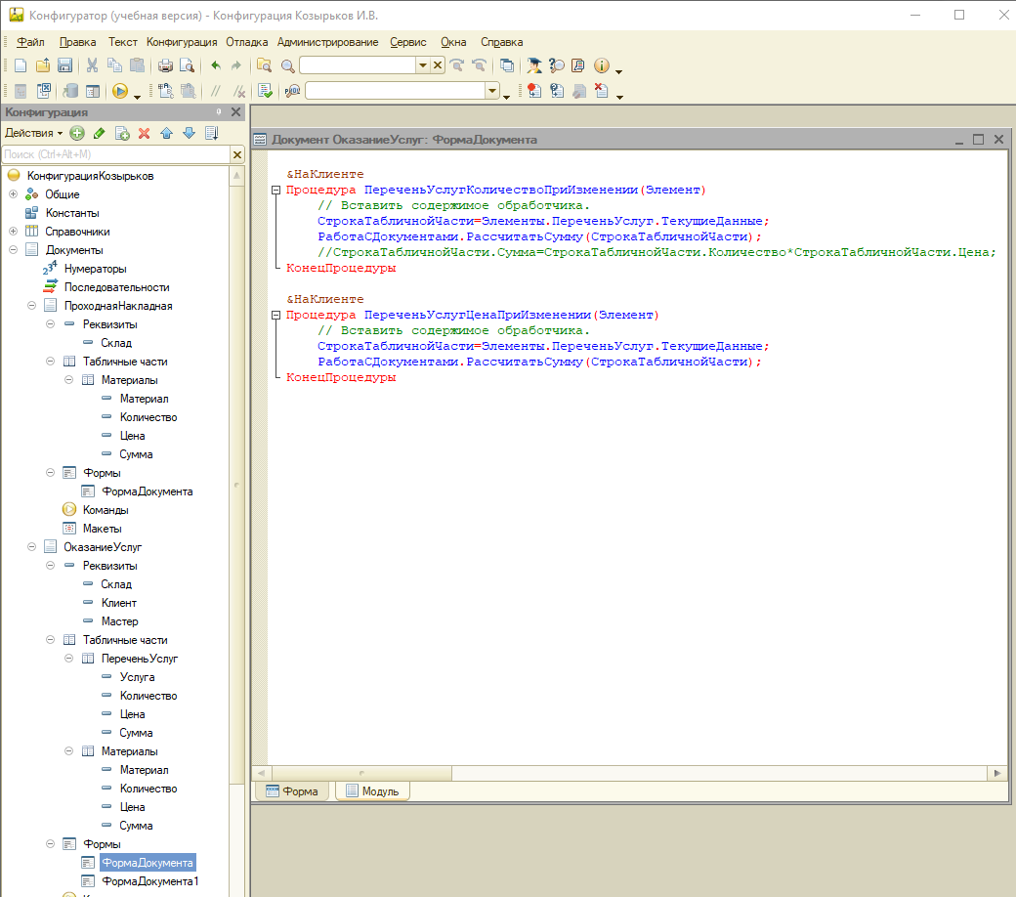

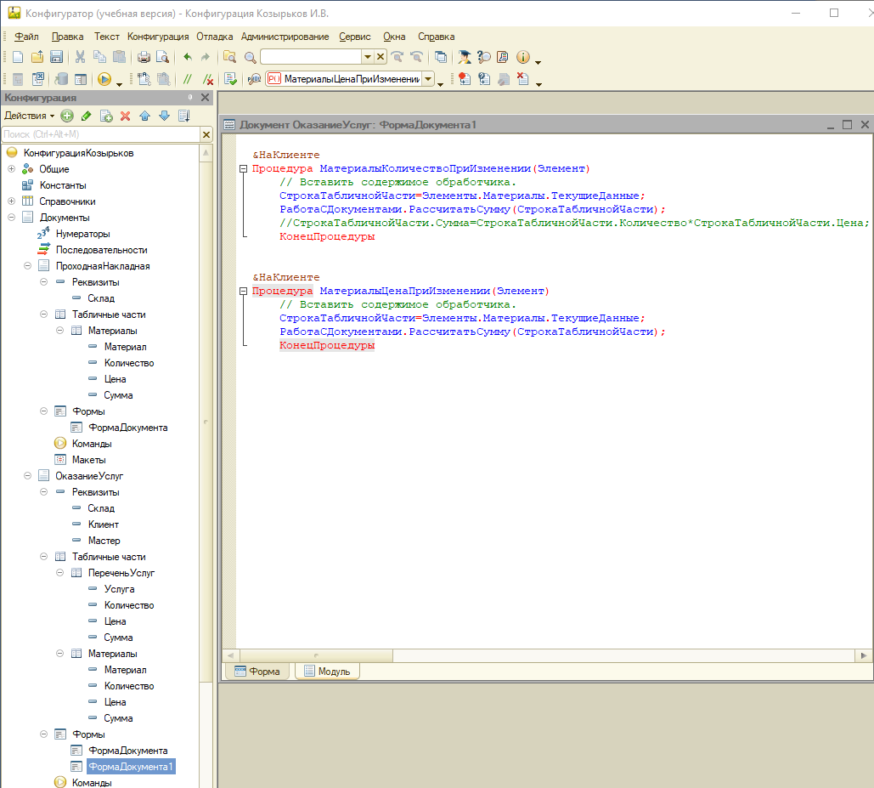

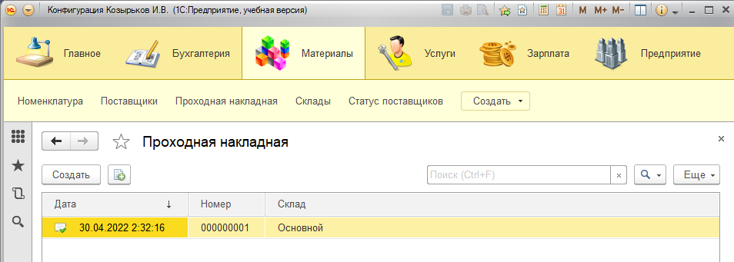

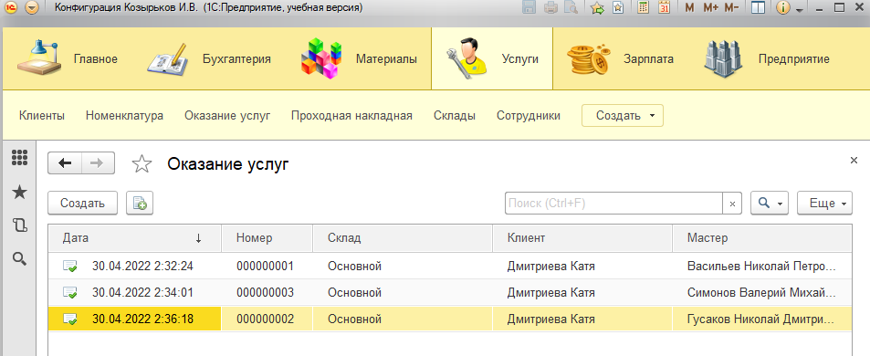

Ответы на вопрсы:

1. Как создать собственную форму документа?

Документ - изменить - формы - добавить

1. Что такое элемент формы?

Основной интерфейсный инструмент, служит для управления и отображения записей Базы Данных; Примеры: кнопка, табличное поле, поле ввода и др;